Funcionalidades de geoprocessamento em um sistema de informação inovador sobre gestão em dengue, chikungunya e zika

Guilherme de Oliveira Felipe(PIBITI/CNPq/Unioeste), Guilherme Galante(Orientador), Claudia Brandelero Rizzi, Rogério Luis Rizzi, Murillo Douglas Oliveira Machado, e-mail: guilhermefelipework@gmail.com

Universidade Estadual do Oeste do Paraná/Centro de Ciências Exatas e Tecnológicas/Cascavel, PR.

Ciências Exatas e da Terra - Ciência da Computação

Palavras-chave: Dengue, Sistema de Informação, georreferenciamento.

Resumo
Dengue, Chikungunya e Zika são doenças que acometem indivíduos em todos os estados brasileiros, requerendo frequentes e sistemáticos trabalhos de campo, ações que são pautadas em decisões metodológicas e operacionais que podem ser apoiadas por Sistema de Informação. Neste trabalho são enfatizados alguns resultados relativos às funcionalidades de geoprocessamento do Sistema de Informações Geográficas Aedes, SIGADES, especificamente sobre a visão que o cidadão tem ao acessá-lo destacando as funcionalidades desenvolvidas de propósitos informativo e educativo. Na designada parte interna do Sistema, será viabilizado o mapeamento das informações como os locais onde foram deflagradas ações voltadas às formas imaturas, como o Tratamento e Raio, e às formas aladas dos vetores, como o Bloqueio. Outros mapas temáticos serão disponibilizados.

Introdução

A Dengue é uma doença febril aguda causada por um arbovírus do gênero Flavivírus da família Flaviviridae. Espécies de mosquitos Aedes servem como vetores transmissores dos distintos sorotipos da dengue. No Brasil duas delas estão instaladas, o Aedes albopictus e, especialmente, o Aedes aegypti, um mosquito urbano, de hábito diurno e altamente ativo. A atividade padrão para controlar a disseminação da doença é o controle do vetor, realizada por ações normatizadas pela Organização Mundial da Saúde e do Ministério da Saúde, próprias da Vigilância Epidemiológica Nacional. Essas ações se caracterizam principalmente pela eliminação das formas imaturas do Aedes aegypti por meio da remoção de criadouros, sendo esta designada de controle mecânico, e da forma alada do vetor, por meio do controle químico com larvicidas e adulticidas.
Embora as ações sejam realizadas em campo, na medida das possibilidades e disponibilidade de profissionais e materiais existentes em cada município, a Dengue e mais recentemente Chikungunya e Zika, continuam ocorrendo em todos os estados brasileiros. Este panorama tem motivado o desenvolvimento de um conjunto de ações de ensino, pesquisa e extensão, por um grupo de professores e alunos em parceria com a Prefeitura Municipal de Cascavel.
Dentre as atividades realizadas está o aperfeiçoamento do Sistema de Informações Geográficas Aedes, SIGAEDES, que objetiva, em síntese, subsidiar gestores na prevenção, controle e combate aos vetores da Dengue, Chikungunya e Zika. Neste projeto de iniciação científica tecnológica foi proposto desenvolver um conjunto de atividades em colaboração aos trabalhos em andamento, focando-os ao geoprocessamento das informações. Dentre as atividades realizadas, optou-se por apresentar neste artigo, aquelas relativas às funcionalidades disponibilizadas para o cidadão, quando do acesso ao SIGAEDES, especialmente no que diz respeito geração e visualização de mapas temáticos.

Materiais e Métodos

A metodologia utilizada para o desenvolvimento das funcionalidades do Sistema seguiu as especificidades da Engenharia de Software, empregando a metodologia de desenvolvimento de software Feature-Driven Development, FDD, cuja principal característica é entregar resultados tangíveis de software com frequência, ao longo de seu desenvolvimento (Palmer & Felsing, 2002).
Para as funcionalidades de geoprocessamento, obteve-se com a Prefeitura Municipal de Cascavel, um arquivo do tipo shape file, que é um formato de arquivo contendo dados geoespaciais em forma de vetor, que continha as informações dos lotes e seu georreferenciamento. Como processamento prévio, atualizou-se o banco de dados do SIGAEDES com os dados de interesse constantes naquele arquivo e foram gerados arquivos no formato Geojson, (Geojson, 2016), com algumas informações básicas, como as chaves primárias, para consultas ao banco de dados, onde constam as informações completas. A visualização é suportada pela biblioteca JavaScript OpenLayers 3, (Openlayers, 2016). Também foi viabilizado que o Setor de Endemias do Município possa complementar o cadastro dos lotes com as informações pertinentes. À implementação é utilizado o IntelliJ IDEA (IntelliJ Idea, 2016), um ambiente de desenvolvimento integrado em Java.

Resultados e Discussão

De forma geral, o Sistema desenvolvido subsidia gestores na prevenção, controle e combate ao vetor das citadas doenças de maneira completa, ampla, tecnologicamente adequada e georreferenciada. É completo e amplo já que viabiliza o acompanhamento dos indivíduos suspeitos e confirmados de estarem com as doenças, bem como todas as ações realizadas em campo a eles associadas. Além disso, viabiliza que o gestor acompanhe o trabalho realizado em campo pelos agentes de saúde, característica totalmente inovadora do Sistema. Também viabiliza a utilização de dispositivos móveis à coleta de dados em campo, o que significa maior detalhamento e confiabilidade dos dados. O Sistema também se relaciona com os sistemas SISPNCD e SINAN, que são softwares oficiais do governo federal para acompanhamento das ações em dengue realizadas nos municípios. Por fim, as funcionalidades de georreferenciamento estarão completamente compatíveis com o mapeamento geográfico utilizado pela Prefeitura Municipal.
Como a ênfase neste trabalho foi o geoprocessamento e em particular a visão do cidadão ao SIGAEDES, a Figura 1 apresenta uma das telas que mostra, dentre outras possibilidades, a quantidade de casos notificados e confirmados da Dengue no município, por bairro e por período. No caso desta figura, o bairro se encontra na cor amarela indicando estado de atenção, pois há naquele local uma quantidade significativa de casos confirmados. Já na Figura 2, uma perspectiva simplificada da Figura 1, o bairro se encontra vermelho indicando alto índice de casos confirmados. Esses exemplos mostram algumas das maneiras de informar ao cidadão sobre a quantidade de casos confirmados naqueles locais.
Note-se que em nenhum momento o cidadão terá informação da localização exata dos casos confirmados, notificados ou quaisquer outras informações que os individualize. Esta medida visa preservar a identidade dos vitimados pelas doenças. Esses dados somente são acessados pelos agentes e supervisores do Setor de Endemias, que têm prioridade distinta de acesso ao SIGAEDES por meio de login e senha. Ao cidadão se viabilizará apenas dados estatísticos e instrucionais, e outros que lhe sejam relevantes.
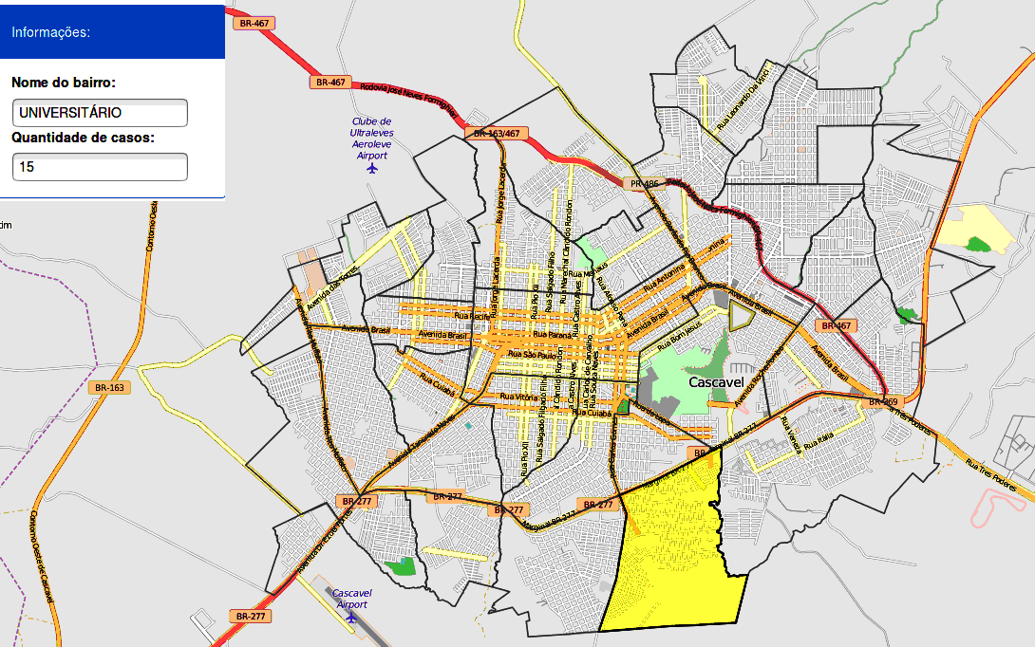
Figura 1 – Visão parcial do cidadão relativa ao Bairro Universitário.

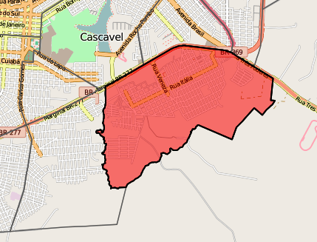
Figura 2 – Visão parcial do cidadão relativa ao Bairro Cascavel Velho.

A Figura 3 apresenta uma visão parcial do arquivo que contém informações gerais sobre todos os lotes existentes da região urbana de Cascavel/PR. É por meio desse arquivo que se viabiliza o detalhamento do georreferenciamento realizado no âmbito do SIGAEDES, como o Raio e Bloqueio e o Registro Geral. Essa figura objetiva ilustrar as possibilidades de zoom para indicar também outros elementos como os casos suspeitos, confirmados, locais onde amostras de larvas e pupas foram localizadas, dentre outras funcionalidades. Os ícones em vermelho identificados na Figura 3 ilustram dois casos confirmados de dengue, um na Rua São Paulo e outro na Rua Souza Naves. Esta informação pode ser relevante para o gestor decidir sobre o tipo de ação mais emergencial a ser realizada nesta região.

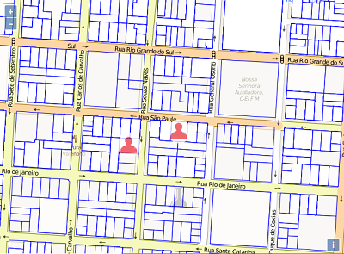 | 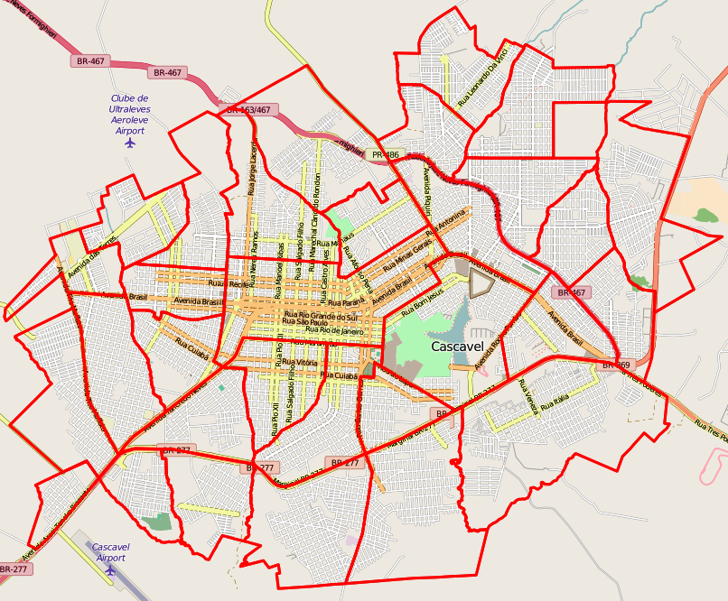
Figura 3 – Lotes de Cascavel. | Figura 4 – Limite dos bairros de Cascavel.

Na figura 4 mostra-se outro exemplo de visualização dos 31 bairros de Cascavel. Trata-se de outra perspectiva de interesse tanto dos cidadãos, quanto dos profissionais técnicos vinculados ao Controle de Endemias do município e dos gestores, para obter um panorama geral do espalhamento das doenças no município ou outras informações que lhes são relevantes.

Conclusões

O Sistema de Informações Geográficas SIGAEDES é uma solução computacional que integra metodologias teóricas preconizadas pelo Ministério da Saúde e pela Organização Mundial da Saúde, além daquelas metodologias operacionais realizadas por Setor de Endemias do município. Viabiliza soluções rápidas e eficazes à gestão e acompanhamento de ações para o controle e combate dos vetores Aedes Aegypti e Aedes Albopictus, transmissores da Dengue, Chikungunya, Zika.
Neste trabalho foram desenvolvidas diversas atividades de apoio à equipe de desenvolvedores do SIGAEDES, mas optou-se por focar as atividades realizadas em termos de apresentação de dados geográficos, e em especial, na perspectiva do cidadão. Para alcançar os resultados que foram parcialmente mostrados e exemplificados neste trabalho, foram estudadas e empregadas diversas tecnologias às implementações das funcionalidades disponibilizadas no Sistema. Os resultados e testes preliminares realizados indicam que as funcionalidades atendem às características originalmente elicitadas para o software. Além disso, também foi possível acompanhar a elaboração da documentação necessária para o registro de software. Uma versão do documento já foi elaborada e somente não foi ainda encaminhada ao Núcleo de Inovações Tecnológicas da Unioeste para registro do Sistema, porque o SIGAEDES ainda não está totalmente operacional, como necessário.

Agradecimentos

Ao CNPq, à Prefeitura Municipal de Cascavel pelo financiamento parcial ao Projeto SIGAEDES. À UNIOESTE pela logística.

Referências

Sommerville, I.; Kotonya, G. Requirements Engineering. New York: J. Wiley & Sons, 1997.

GeoServer. http://geoserver.org/. Acesso em 12 de julho de 2016.

Intellij Idea. https://www.jetbrains.com/idea/. Acesso em 15 de julho 2016

OpenLayers 3. http://openlayers.org/. Acesso em 12 de julho de 2016.

